1061 薄透镜和单球面镜焦距测量 数据处理报告

# 一 实验重点

1. 掌握简单光路的调整方法——等高共轴调整
2. 学习几种常用的测量薄透镜方法（自准直法，共轭法，物距像距法）
3. 学习不同测量方法中消除系统误差或减小随机误差方法
4. 学习测量单球面镜焦距方法

# 二 预习要点

1. 什么是薄透镜？什么是近轴光线？透镜成像公式使用条件是什么？

答：薄透镜指透镜的中心原点远小于焦距f的透镜。近轴光线是通过透镜中心部分并与主光轴夹角很小的部分光线。近轴光线条件和薄透镜对象两个前提是 $\frac{1}{u}+\frac{1}{v}=\frac{1}{f}$ 成立条件

1. 什么是等高共轴调节，为什么要进行等高共轴调节？如何进行调节？

答：使小孔、透镜、平面反射镜等高共轴调节，是使三者中心处于同一线上，且三者截面均垂直于水平线，调节时利用白屏观察透镜后的光斑，体哦阿姐各元件使光斑落到反射镜上，同时反射光斑落在透镜正中，这样调节的目的是产生近轴光线，使像容易观察。

1. 什么是测读法？在何处使用？目的是消除什么误差？

答：测读法是在调节像清晰程度时，将透镜从两个方向移动到的位置取中心作为最终位置的测量方法，目的时消除系统误差。

1. 什么是球面镜？他的曲率半径和焦距的关系是什么？

答：反射面为球面一部分的部分叫做球面镜，在空气中测量时，球面镜焦距f= $\frac{r}{2}$,即为曲率半径的一半。

# 三 实验原理

1. 近轴光线条件下，薄透镜成像公式为 $\frac{1}{u}+\frac{1}{v}=\frac{1}{f}$，f为焦距，凸透镜为正，反之为负。
2. 半径为r的球面反射镜焦距f= $\frac{r}{2}$。

实验1.物距像距法测透镜焦距

1. 测图透镜焦距：物体在光线折射后形成清晰的像，测物距像距。
2. 测凹透镜焦距：使凹透镜改变凸透镜光路后形成凹透镜的像，求出u2, $f_{2}=\frac{u_{2}v_{2}}{u_{2}+v_{2}}$

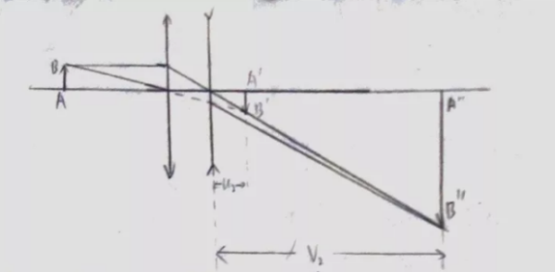

实验2. 自准直法测透镜焦距

1. 测凸透镜焦距：用小孔和凸透镜产生平行光线，让平面镜反射平行光线，形成原路返回小孔的像，则小孔与透镜距离为焦距。
2. 测凹透镜焦距：用凹透镜折射小孔经过凸透镜的光线，形成平行光线，经过平面镜垂直反射形成小孔的像，则其为凹透镜焦距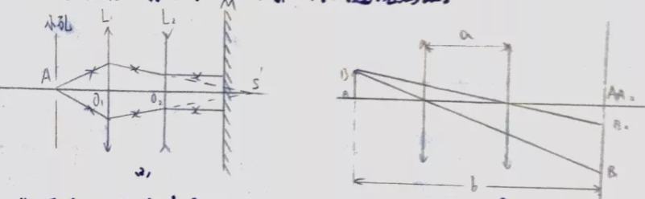

实验3.共轭法测凸透镜焦距

物与屏距离是L>4f时，在物屏中间移动凸透镜使像两次显示在屏上，由共轭关系得 $f=\frac{b^{2}-a^{2}}{4b}$

实验4.单球面镜焦距测量

1. 双向定位法测凸透镜焦距：凸面镜和平面镜对AB各成一个像，两个像重合时，则 $\frac{1}{a+b}-\frac{1}{a-b}=\frac{∝}{r}$,求出r，写出f
2. 自准直法测凸面镜焦距

使用凸透镜形成得物得像移动凸面镜使原物处出现等立等大得倒立实像，原像与凸面镜距离r

1. 自准直法测凹面镜焦距

移动凹面镜使原物处出现等大倒立得实像，物与凹面镜距离为凹面镜的曲率半径。

# 四 实验仪器

光具座、凸透镜、凹透镜、光源、屏、箭状孔、小孔、平行光管、凸面镜、凹面镜

# 五 实验内容

实验一：

测凸透镜焦距

1. 拜访箭状孔、凸透镜、屏于光具座上，等高同轴。
2. 使孔与透镜距离成f<u<2f，u=2f, u>2f，使测读法测出相应像距，计算焦距。

测凹透镜焦距

1. 将物、屏、透镜L1和物放在光具座上，使物像屏间距略大于4f
2. 移动凸透镜位置出现清晰的像，固定L1，测读像屏位置。
3. 在L1与像屏之间插入凹透镜L2，依次移动像屏，L2使像屏上出现最清晰的像，记录位置
4. 保持物屏、L1位置不变，重复测量并记录原始数据，取平均值，求出f2.

实验二：自准直法测量透镜焦距

测短、凸镜焦距

1. 小孔、透镜、平面镜等高共轴
2. 移动透镜，当小孔旁边出现清晰等大反向小孔像时，记下元件位置。

测凹透镜焦距

1. 小孔、凸透镜等高共轴
2. 使平面镜处于固定状态，在凸透镜与平面镜之间加入凹透镜
3. 调节凹透镜使小孔旁出现等大反向清晰像
4. 测各元件位置，反复实验

实验3：共轭法测透镜焦距

1. 用箭状孔作为物，并将物调至透镜等高共轴；
2. 将像、屏放置与物屏间距略大于四倍焦距的位置；
3. 分别测出出现放大和缩小像时透镜位置，求得放大像与缩小像的间距a
4. 记录物屏位置，求出物屏间距b
5. 重复测量，求出平均值，带入 $f=\frac{b^{2}-a^{2}}{4b}$，求出焦距

实验4: 单球面镜焦距测量

1. 放置箭状孔，凸面镜等高共轴；
2. 凸面镜中出现孔虚像
3. 放平面镜与孔，凸面镜之间，平面镜中出现孔虚像
4. 移动平面反射镜，至两个虚像在同一平面时即停止
5. 记录位置，重复实验，求出焦距。

# 六 数据处理

一、像距物距法

原始数据记录：

|  |  |  |  |  |
| --- | --- | --- | --- | --- |
|  | 1 | 2 | 3 | 4 |
| u1/mm | #u_1_1# | # u_1_2# | # u_1_3# | # u_1_4# |
|  | 6 | 7 | 8 | 9 |
| v1/mm | # v_1_1# | # v_1_2# | # v_1_3# | # v_1_4# |
|  | 1 | 2 | 3 | 4 |
| u2/mm | # u_2_1# | # u_2_2# | # u_2_3# | # u_2_4# |
|  | 6 | 7 | 8 | 9 |
| v2/mm | # v_2_1# | # v_2_2# | #v_2_3# | # v_2_4# |

数据处理：

|  |  |  |  |  |
| --- | --- | --- | --- | --- |
|  | 1 | 2 | 3 | 4 |
| f1/mm | #f1_1# | # f1_2# | #f1_3# | #f1_4# |
|  |  |  |  |  |
| f2/mm | # f2_1# | # f2_2# | # f2_3# | # f2_4# |

焦距的计算：

f_1 = $\frac{\sum_{i=1}^{4}{{\left(f1_[]\right)}_{i}}}{4}$ = #f_1#mm

f_2 = $\frac{\sum_{i=1}^{4}{{\left(f2_[]\right)}_{i}}}{4}$ = #f_2#mm

二、自准直法：

原始数据记录：

物体位置：#x# mm

|  |  |  |  |  |  |
| --- | --- | --- | --- | --- | --- |
|  | 1 | 2 | 3 | 4 | 5 |
| x1/mm | #x_1_1# | # x_1_1# | # x_1_1# | # x_1_1# | # x_1_1# |
|  |  |  |  |  |  |
| x2/mm | # x_2_1# | # x_2_1# | # x_2_1# | # x_2_1# | # x_2_1# |

数据处理：

|  |  |  |  |  |  |
| --- | --- | --- | --- | --- | --- |
|  | 1 | 2 | 3 | 4 | 5 |
| f[i]/mm | #list_f_1# | # list_f_2# | # list_f_3# | # list_f_4# | # list_f_5# |

不确定度计算：

$u_{}\left(f\right)=\sqrt{\frac{\sum_{i=1}^{5}{{\left(Δf_{i}-\overline{Δf}\right)}^{2}}}{5×4}}=$#num_u_f# mm

焦距的计算：

$f±u\left(λ\right)=$#final_f# (mm)

三、共轭法

原始数据记录：

|  |  |  |  |  |  |
| --- | --- | --- | --- | --- | --- |
|  | 1 | 2 | 3 | 4 | 5 |
| a/mm | #a_1# | # a_2# | # a_3# | # a_4# | # a_5# |
|  |  |  |  |  |  |
| b/mm | # b_1# | # b_2# | # b_3# | # b_4# | # b_5# |

数据处理：

|  |  |  |  |  |  |
| --- | --- | --- | --- | --- | --- |
|  | 1 | 2 | 3 | 4 | 5 |
| f[i]/mm | #3_f_1# | # 3_f_2# | # 3_f_3# | #3_f_4# | #3_f_5# |

不确定度计算：

$u_{}\left(f\right)=\sqrt{\frac{\sum_{i=1}^{5}{{\left(Δf_{i}-\overline{Δf}\right)}^{2}}}{5×4}}=$#u_3_f# mm

焦距的计算：

$f±u\left(λ\right)=$#final_3_f# (mm)